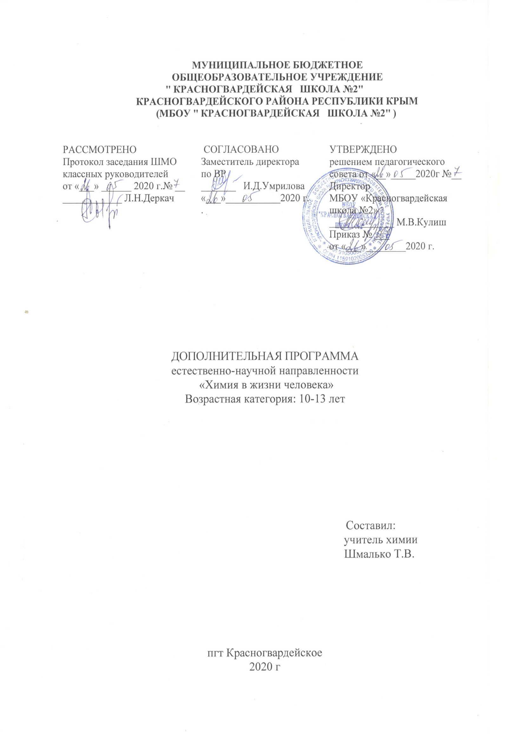
МУНИЦИПАЛЬНОЕ БЮДЖЕТНОЕ
ОБЩЕОБРАЗОВАТЕЛЬНОЕ УЧРЕЖДЕНИЕ
"КРАСНОГВАРДЕЙСКАЯ ШКОЛА №2"
КРАСНОГВАРДЕЙСКОГО РАЙОНА РЕСПУБЛИКИ КРЫМ
(МБОУ "КРАСНОГВАРДЕЙСКАЯ ШКОЛА №2")

РАССМОТРЕНО  Протокол заседания ШМО учителей предметов естественно-математического цикла  от «27» мая 2020г. №  ________Е.В. Орлова | СОГЛАСОВАНО  Заместитель директора  по УВР  _____Н.И. Шурубченко  « 27 » мая 2020г. | УТВЕРЖДЕНО  решением педагогического  совета от « » мая 2020г.№  Директор  МБОУ "Красногвардейская  школа №2"  _________М.В. Кулиш  Приказ № от « »__2020г.

РАБОЧАЯ ПРОГРАММА

дополнительного образования «Химия в жизни человека»
для 5-7 классов

(естественнонаучной направленности)

Составила:
учитель химии
Шмалько Т.В.

пгт Красногвардейское
2020

Пояснительная записка

Предлагаемая программа имеет естественнонаучную направленность, которая является важным направлением в развитии и формировании у школьников первоначального целостного представления о мире на основе сообщения им некоторых химических знаний.
Данная программа разработана на основе Примерной программы по химии среднего общего образования в соответствии с положением о рабочей программе дополнительного образования МБОУ «Красногвардейская школа №2» Красногвардейского района Республики Крым.
Отличительной чертой программы является то, что в изучении данного курса использованы понятия, с которыми учащиеся знакомы, они встречаются с ними ежедневно. Каждый ребенок знаком с названиями применяемых в быту веществ, некоторыми полезными ископаемыми.
В рамках программы кружка создаются условия для самореализации и саморазвития каждого ребенка на основе его возможностей во вне учебной деятельности.

Цели:
1.Расширение знаний учащихся о применении веществ в повседневной жизни, реализация общекультурного компонента.
2. Знакомство обучающихся с экологическими проблемами Крыма.
3.Сформировать гуманистическое отношение к окружающему миру и людям.

ОЖИДАЕМЫЕ РЕЗУЛЬТАТЫ И СПОСОБЫ ИХ ПРОВЕРКИ.
В результате прохождения программного материала, учащийся имеет представление:
- о прикладной направленности химии;
- о необходимости сохранения своего здоровья и здоровья будущего поколения;
- о веществах и их влиянии на организм человека;
- о химических профессиях.

Учащиеся должны знать:
  - Правила безопасности работы в лаборатории и обращения с веществами;
- свойства биологически активных веществ, которые входят в состав экологически чистых продуктов питания;
  - Необходимость умеренного употребления витаминов, белков, жиров и углеводов для здорового образа жизни человека;
  - Пагубное влияние пива, некоторых пищевых добавок на здоровье человека;
_ Кладовые земли.
Учащиеся должны уметь:
- Определять цель, выделять объект исследования, овладеть способами регистрации полученной информации, ее обработки и оформления;
- Пользоваться информационными источниками: справочниками, Интернет, учебной литературой.
- Осуществлять лабораторный эксперимент, соблюдая технику безопасности;
- Осуществлять кристаллизацию, высушивание, выпаривание;
- Работать в сотрудничестве с членами группы, находить и исправлять ошибки в работе других участников группы;
- Уверенно держать себя во время выступления, использовать различные средства наглядности при выступлении.
- Вести дискуссию, отстаивать свою точку зрения, найти компромисс;
Учащиеся должны владеть:
- Навыками обработки полученной информации и оформлять ее в виде сообщения, реферата или компьютерной презентации
- Навыками экспериментального проведения химического анализа.
Мониторинг результатов выполнения целей и задач программы предполагает наблюдение за деятельностью учащихся на занятиях.
Методы и приемы работы
- сенсорного восприятия ( просмотр видеофильмов, презентаций);
- практические (лабораторные работы, эксперименты);
- коммуникативные (дискуссии, беседы, ролевые игры);
-комбинированные (самостоятельная работа учащихся, экскурсии, инсценировки);
- проблемный (создание проблемной ситуации).

Занятия рассчитаны для проведения 4 часов в неделю, всего 8 занятий.
Программа рассчитана на учащихся 5-7-х классов.

Тематическое планирование

№  пп | Название тем | Форма занятий | Количество часов
 |  |  | Все-го | Тео-рия | Прак  тика
1.  2  3  4 | Введение. Наука, изучающая превращение веществ. Нужно ли знать правила техники безопасности.  Знакомство с лабораторным  оборудование | Беседа. Игра по технике безопасности.  Ознакомление с лабораторным оборудованием. Игра «Кто лишний?» | 1 | 1 | 1
 | Взвешивание, фильтрование,  выпаривание и кристаллизация | Практическая работа.  Изготовление простейших фильтров из подручных средств. Разделение неоднородных и однородных смесей. | 1 |  | 1
 | Кристаллогидраты. Выращивание сада из кристаллов. | Практическая работа. Получение кристаллов солей из водных растворов | 1 |  | 1
 | Занимательная химия | Занимательные опыты | 1 |  | 1
5 | Химия в природе. | Просмотр презентации «Кладовая Земли»  Решение проблемных вопросов. Практическое занятие по выявлению карбонатов в Крыму. | 1 | 1 | 1
6  7  8 | Химия в быту.  Практикум исследование «Моющие средства для посуды». | Ознакомление учащихся с видами бытовых химикатов. Использование химических материалов для ремонта квартир.  Игра «Мыльные пузыри» | 1 |  | 1
 | Химия и человек. | Белки, жиры, углеводы и витамины в питании человека. Пищевые добавки  Практикум исследование «Чипсы». Просмотр презентации «Чипсы – враги или друзья?» | 1 | 1 | 1
 | Вся правда о косметике. | Просмотр видеоролика «Вред косметики» | 1

Содержание изучаемых тем
1. Вводное занятие. Наука, изучающая превращение веществ. Нужно ли знать правила техники безопасности. Знакомство с лабораторным оборудованием.
Изучение правил техники безопасности и оказания первой помощи, использование противопожарных средств защиты. Игра по технике безопасности.
Знакомство с лабораторным оборудованием. Ознакомление с классификацией и требованиями, предъявляемыми к хранению лабораторного оборудования, изучение технических средств обучения, предметов лабораторного оборудования. Техника демонстрации опытов (на примерах одного - двух занимательных опытов). Игра «Кто лишний?»

2. Взвешивание, фильтрование, выпаривание и кристаллизация.
Ознакомление учащихся с приемами взвешивания и фильтрования, изучение процессов перегонки. Очистка веществ от примесей
Практическая работа.
Изготовление простейших фильтров из подручных средств. Разделение неоднородных смесей и однородных смесей.
Основные приемы работы с твердыми, жидкими, газообразными веществами. Лабораторные способы получения неорганических веществ.
Демонстрация фильма.

3.Кристаллогидраты. Выращивание сада из кристаллов.

Приготовление растворов в химической лаборатории и в быту. Ознакомление учащихся с процессом растворения веществ. Насыщенные и пересыщенные растворы. Приготовление растворов и использование их в жизни.
Кристаллогидраты. Кристаллическое состояние. Свойства кристаллов, строение и рост кристаллов. Просмотр презентации.
Практическая работа. Получение кристаллов солей из водных растворов методом медленного испарения и постепенного понижения температуры раствора (хлорид натрия, медный купорос, алюмокалиевые квасцы).
Домашние опыты по выращиванию кристаллов хлорида натрия, сахара.

4. Занимательная химия
Показ демонстрационных опытов.
- “Вулкан” на столе,
- “Зелёный огонь”,
- “Вода-катализатор”,
- Вода зажигает бумагу
- «Кровь без пореза»

5 Химия в природе.
Беседа о природных явлениях, сопровождающихся химическими процессами. Проведение занимательных опытов по теме « Химия в природе».
Демонстрация опытов:
- Химические водоросли
- Тёмно-серая змея.
- Минеральный «хамелеон»
Берег реки.
- Крупные открытия иногда делают случайно. Что можно найти на берегах наших рек.
- Карбонаты вместе с силикатами составляют основу земной коры. Как обнаружить в природе карбонатные минералы.
- Что такое глина? Какая она бывает, для чего нужна.
- Фарфор, как его делают. Чем полезен неглазурованный фарфор.
Практическая работа Распознавание карбонатных пород.
Мы в крымских горах.
- Есть ли у нас железная руда. Что это такое.
- Медная руда не такая уж редкая. Как отличить медный колчедан от золота.
- Горные породы, их состав.
- Что такое яшма, сердолик, опал, агат и другие крымские камешки.
Галечник, как он образуется. Просмотр презентации «Кладовая земли».

6 Химия в быту.
Ознакомление учащихся с видами бытовых химикатов. Разновидности моющих средств. Использование химических материалов для ремонта квартир.
Практикум исследование «Моющие средства для посуды».
Работа с этикеткой.
Опыт 1. Определение кислотности.
Опыт 2. Определение мылкости.
Опыт 3. Смываемость со стакана.
Игра «Мыльные пузыри»
Конкурсы:
- Кто надует самый большой пузырь,
- Кто надует много маленьких пузырей
- Чей пузырь долго не лопнет
- Построение фигуры из пузырей
- Надувание пузыря в пузыре.

7. Химия и человек.
- -Ваше питание и здоровье
- -Химические реакции внутри нас
- -Важнейшие компоненты пищи. Значение белков, жиров, углеводов, минеральных веществ в питании. Таблица расхода энергии при различных видах деятельности человека.
- - Витамины, их классификация и значение для организма человека. Источники поступления витаминов в человеческий организм. Содержание витаминов в пищевых продуктах. Антивитамины. Авитаминоз.
- - Биологические пищевые добавки и их влияние на здоровье.
- Практикум - исследование «Чипсы».

Опыт 1. Работа с этикетками.
Опыт 2. Изучение физических свойств чипсов:
- ломкость,
- растворение в воде,
- надавливание бумажной салфеткой для определения количества жира
- вкусовые качества.
Опыт 3. Горение чипсов.
Опыт 4. Проверка на наличие крахмала. Опыт проводится с помощью спиртового раствора йода. Ученики сравнивают интенсивность окрашивания.

Просмотр презентации «Чипсы – враги или друзья»

Пивной алкоголизм. Показ Презентации «Пивной алкоголизм».

8. Вся правда о косметике.

Просмотр видеоролика «Вред косметики»

Подведение итогов.
Экология и человек.
Игра. « Что? Где? Когда?»
Разгадывание кроссвордов, ребусов, проведение игр:
- “Химическая эстафета”
- “Третий лишний”.

Используемая литература

Алексинский В. Занимательные опыты по химии. – М.: Просвещение, 1980.
Байкова В.М. Химия после уроков. В помощь школе. – Петрозаводск, «Карелия», 1974.- 175с.
Гольдфельд М.Г. Внеклассная работа по химии. – М.: Просвещение,1976.-191с.
Гроссе Э., Вайсмантель Х. Химия для любознательных. Л.: Химия, 1978.
Конарев Б.А. Любознательным о химии. – М.: Химия, 1978.
Конарев Б.А. Любознательным о химии. – М.: Химия, 1978.
Сомин Л. Увлекательная химия. – М.: Просвещение,1978.
Степин Б.Д., Аликберова Л.Ю.. Занимательные задания и эффектные опыты по химии. «ДРОФА», М., 2002
Степин Б.Д., Аликберова Л.Ю.. Книга по химии для домашнего чтения. «ХИМИЯ», М., 1995
Энциклопедия для детей. Том 17. Химия. «АВАНТА», М., 2003
DVD – фильмы «Занимательная химия».http://www.alhimik.ru
http://www.XuMuK.ru http://www.chemistry.narod.ru/
http://it-n.ru/ http://school.edu.ru/

